Grupo I

- Liga a vogal ao desenho que começa por ela.
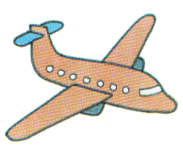 |  | 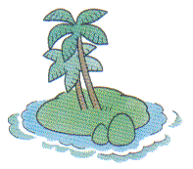 | 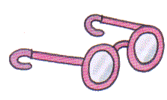 | 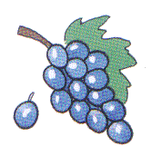
 |  |  |  | 
 |  |  |  | 
i | o | a | u | e

- Pinta de vermelho o oi, de azul o eu, de cor de rosa o ai, de verde o ão de cada palavra.
pouco | comeu | mãe | leu | teia | mão
dezoito | baile | cão | papagaio | boi | lei

- Pinta cada letra de uma cor e liga a letra manuscrita à sua letra de impressa com essa cor. Não te esqueças que a letra maiúscula é da mesma cor da minúscula.
A ● | ● I | a ● | ● i
E ● | ● O | e ● | ● d
I ● | ● A | i ● | ● o
O ● | ● U | o ● | ● u
U ● | ● T | d ● | ● a
P ● | ● E | u ● | ● p
T ● | ● D | p ● | ● t
D ● | ● P | t ● | ● e

- Liga a imagem ao seu nome e copia.

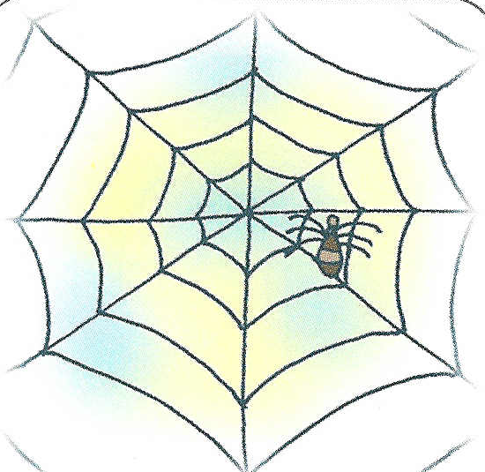● | ● tapete ● | ● pão - | __________________
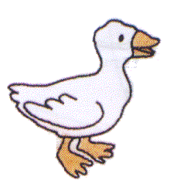● | ● pote ● | ● dado - | __________________
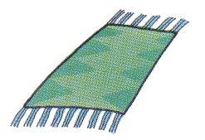● | ● teia ● | ● patito - | __________________
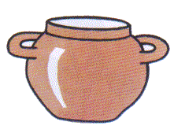● | ● dado ● | ● tapete - | __________________
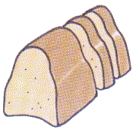● | ● patito ● | ● teia - | __________________
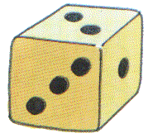● | ● pão ● | ● pote - | __________________

Grupo II
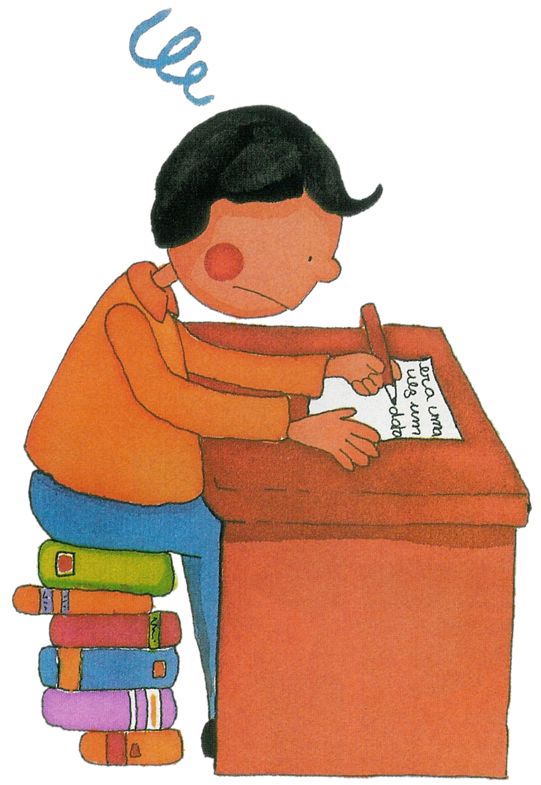
- Lê o texto e copia.

O pai dita o ditado:
É o dado do Tadeu.
O dado é do Tadeu e o dói-dói do dedo.
O dedo do Tadeu dói.
____________________________________________________________________________________________________________
____________________________________________________________________________________________________________
____________________________________________________________________________________________________________
____________________________________________________________________________________________________________

- Completa as frases com palavras do texto.

O _______ dita o ___________:
É o ________ do _________.
O ________ é do Tadeu e o ___________ do dedo.
O ________ do Tadeu _________.

- Substitui os desenhos pelas palavras e copia a frase.

É o |  | do | 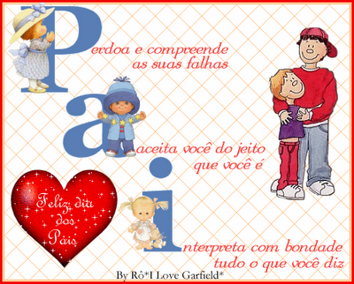
__________________________________________________
É o |  | da | Aida.

___________________________________________________.

- Lê as frases. Copia cada uma para o sítio certo.
É o apito do Pateta. | É o pato Patão. | É a data do Tito.
 |  | 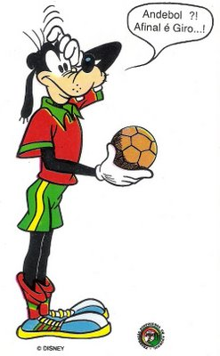
________________________________________ | ______________________________________ | ______________________________________

- Ordena as sílabas e descobre palavras.
ão pi  _________________ | tou dei  __________________ | ti pa to  _______________

- Separa as sílabas das palavras.

deitado
dedo

tapete
pote

apito
Pateta

AQUI!

Não avances na prova até o professor dizer.

Podes aproveitar o tempo para
rever o que já fizeste.

Grupo III

- Ordena as palavras para formar frases.
Tita. O dado da é

___________________________________________________

ditado. A tia o dita

___________________________________________________

- Descobre e pinta nesta sopa de letras, as seguintes palavras.

dedo | a | e | i | d | e | d | o | i | a
pata | p | a | t | a | e | l | d | p | c
data | i | o | t | d | p | d | a | t | a
tapete | t | t | a | p | e | t | e | c | d
dado | o | t | o | l | d | a | d | o | c
apito | o | a | d | a | d | o | t | l | a

- Escreve uma frase para cada imagem e pinta-a.

  

